СТРЕМЯНКИ ДВУХСТОРОННИЕ

СТАЛЬНЫЕ «LWI»

ПАСПОРТ

(ТЕХНИЧЕСКАЯ ИНСТРУКЦИЯ)

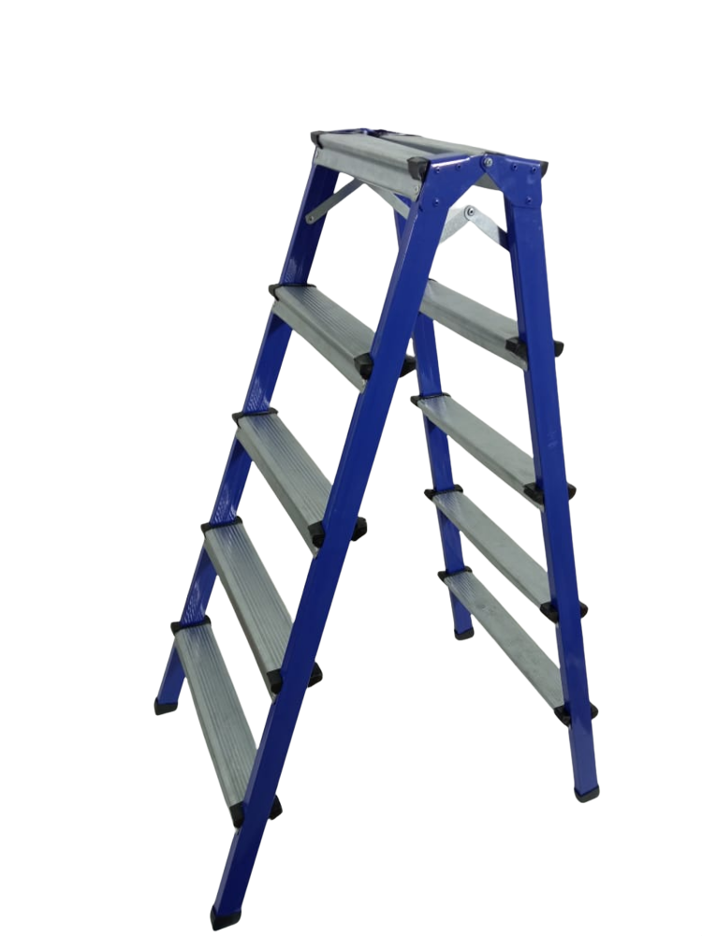

НАЗНАЧЕНИЕ ИЗДЕЛИЯ

Стремянка двухсторонняя стальная универсальная используется при строительно-монтажных, эксплуатационных и ремонтных работах.

ТЕХНИЧЕСКИЕ ХАРАКТЕРИСТИКИ

|  |  |  |  |
| --- | --- | --- | --- |
| Наименование | Высота лестницы (см) | Вес (кг) | Макс. нагрузка (кг) |
| Двухсторонняя стремянка 2ст. | 49/38 | 2,8 | 150 |
| Двухсторонняя стремянка 3ст. | 71/61 | 4,0 |
| Двухсторонняя стремянка 4ст. | 93/84 | 5,9 |
| Двухсторонняя стремянка 5ст. | 115/107 | 7,2 |
| Двухсторонняя стремянка 6ст. | 137/130 | 8,5 |
| Двухсторонняя стремянка 7ст. | 159/153 | 10,1 |
| Двухсторонняя стремянка 8ст. | 181/176 | 11,8 |

Допускается отклонение размеров стремянки 3% от заявленной длины, веса в пределах 7% от заявленного в зависимости от партии выпуска. Эти параметры зависят от поставщиков комплектующих.

Профиль ступеней обеспечивает защиту от скольжения и снижает усталость при длительном стоянии на ступени.

ПРАВИЛА ЭКСПЛУАТАЦИИ

1. До начала работы должна быть обеспечена устойчивость стремянки, при этом необходимо убедиться путем визуального осмотра в том, что она не может соскользнуть с места или быть случайно сдвинута, убедиться, нет ли повреждений, деформаций элементов и фиксаторов стремянки.

2. Перед началом работ также следует убедиться, что все элементы стремянки надежно закреплены и закреплено приспособление (металлический уголок), не позволяющее стремянки самопроизвольно раздвигаться во время.

3. Нельзя использовать как приставную лестницу.

4. При работе на стремянке на высоте более 1,3 м следует применять предохранительный пояс, прикрепленный к конструкции сооружения или к стремянке при условии ее закрепления к строительной или другой конструкции.

5. При работе на стремянке в местах с оживленным движением транспортных средств или людей для предупреждения случайных толчков независимо от наличия на концах лестницы наконечников место ее установки следует ограждать.

МЕРЫ БЕЗОПАСНОСТИ

ЗАПРЕЩЕНО:

1. Находиться на ступенях стремянки более чем одному человеку.

2. Поднимать и опускать груз на стремянке и оставлять на ней инструмент.

3. Работать около и под вращающимися механизмами, работающими машинами и т.п.

4. Работать на стремянке при выполнении газосварочных и электросварочных работ.

5. Работать со стремянкой с использованием электрического и пневматического инструмента, строительно-монтажных пистолетов.

6. Подвергать стремянку механическим воздействиям во избежание ее повреждения.